Гигиена уха и слуха

Слух, как и зрение — это великие подарки вселенной, которыми она наградила человека. Правильный уход за ушами и профилактика их заболеваний является неотъемлемой частью здоровья органа слуха.

Природным препятствием для попадания микроорганизмов, воды, пыли и других инородных предметов в наружный слуховой проход является постоянно выделяемая ушная сера. Сера защищает наши уши от неблагоприятного воздействия окружающей среды. У каждого из нас она имеет свой индивидуальный состав: может быть жидкой или густой, коричневой или жёлтой. И всё это норма.

Ушная сера содержит в себе смягчающие и противомикробные вещества, которые обволакивают кожу наружного слухового прохода, защищают её от бактерий.

При неправильном уходе за ушами может возникнуть ряд заболеваний наружного и среднего уха.

КАКИЕ ОСНОВНЫЕ ОШИБКИ В УХОДЕ ЗА УШАМИ?
- Не следует слишком тщательно чистить уши. Недостаток серы в ухе приведёт к инфицированию кожи наружного слухового прохода, сухости, зуду в ушах.
- Ограничьте использование без особой необходимости беруш и внутриканальных наушников. Они препятствуют свободному отхождению серы из слухового прохода.
- Не используйте булавки, шпильки, спички и другие острые предметы для того, чтобы почистить ухо. Это травмирует и инфицирует кожу наружного слухового прохода, что может привести к развитию острого наружного отита. При таких манипуляциях может быть нарушена целостность барабанной перепонки.
- Старайтесь не использовать ватные палочки, даже детские, с ограничителем для гигиены уха! Ватная палочка утрамбовывает серу в наружный слуховой проход, препятствуя свободному её отхождению. В итоге образуется серная пробка.
- Не пытайтесь самостоятельно удалять серную пробку, в лучшем случае это просто бесполезно, а в худшем может привести к травме наружного слухового прохода и барабанной перепонки. Для размягчения серы есть специальные препараты (ото-актив, ремо-вакс, а-церумен).

КАК ПРАВИЛЬНО ЧИСТИТЬ УШИ, ЧТОБЫ ИЗБЕЖАТЬ ОБРАЗОВАНИЯ СЕРНЫХ ПРОБОК?
- Чтобы очистить ухо от избытка серы необходимо просто намочить палец руки и провести им вокруг отверстия наружного слухового прохода и по уху, затем аккуратно вытереть излишки воды уголком полотенца или салфеткой.
ПРИЧИНЫ ОБРАЗОВАНИЯ СЕРНЫХ ПРОБОК:
- Повышенное образование серы серными железами увеличивает риск образования пробки. Кстати, частое использование ватных палочек для очистки слухового прохода, ношение слуховых аппаратов и наушников повышает выработку секрета. С возрастом процесс естественного выведения серы из уха замедляется.
- Извитость и узость наружного слухового прохода может затруднять процесс самоочищения уха и приводить к образованию ушных пробок даже при соблюдении правильной гигиены уха.
- Неправильная гигиена ушной раковины.
- Хронические дерматозы приводят к повышенной секреции серных желез и повышают риск образования серных пробок.
- В случае образования серной пробки не используйте ничего для их извлечения самостоятельно без консультации врача!
- В случае частого образования серных пробок обратитесь к врачу-оториноларингологу с целью подбора специальных лекарственных средств для профилактики их образования.

Главный внештатный оториноларинголог Борисовского района, врач-оториноларинголог высшей категории О.А. Лысковец

Памятка
Профилактика нарушений слуха начинается с нескольких простых правил.
- Защищайте уши от попадания воды внутрь слухового прохода. Для этого при посещении бассейна или водоёма можно использовать беруши.
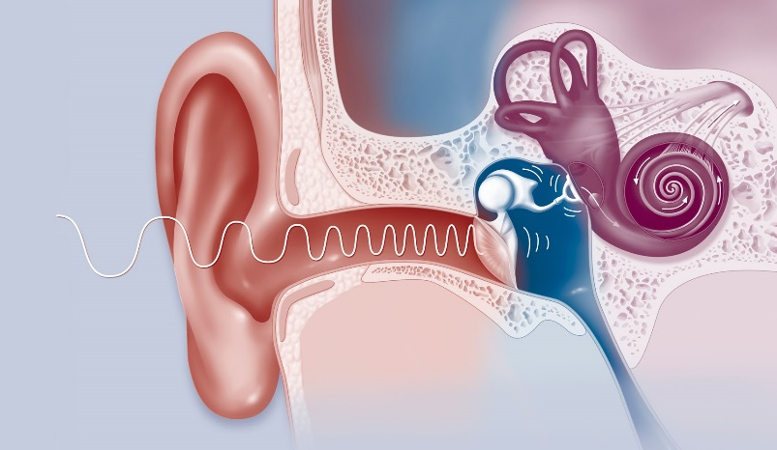
Наличие и застой жидкости в слуховом проходе ведут к размножению вредоносных микроорганизмов, воспалению, ухудшению слуха. При этом могут возникнуть шум в ухе и боль. Если же вода все же попала в ухо, удалить ее можно обычным протиранием или полежав на боку.
- Своевременно лечите воспалительные процессы со стороны лор-органов. Лор-органы имеют связь друг с другом, поэтому при появлении первых признаков простуды необходимо обратиться к врачу для получения рекомендаций. Часто насморк приводит к дисфункциям слуховых труб, затем могут возникнуть катаральные и гнойные отиты.
- Правильно ухаживайте за полостью носа. Своевременно очищайте нос, а также попеременно сморкайтесь по одной ноздре. Не используйте у детей спреи для промывания носа под давлением – именно попадание воды в евстахиевы трубы может вызывать воспаление и отит.
- Постарайтесь ограничить шум. Слишком громкий звук способен нанести акустическую травму, которая повлечет за собой появление патологического шума в ушах или глухоту. Защитить себя от воздействия от шумов на производстве можно с помощью специальных наушников или беруш.
Использование внутриканальных наушников (наушников-вкладышей) для прослушивания музыки крайне нежелательно.
- Избегайте шумных мест. К ним можно отнести концерты, бары, дискотеки, а также многие кафе и рестораны, где для того, чтобы услышать собеседника, приходится значительно повышать голос. Старайтесь не находиться в подобных заведениях слишком долго, и выбирайте место подальше от звукоусилителей.
Слишком высокая громкость выступает провоцирующим фактором для развития тугоухости и невритов.
- Соблюдайте правила гигиены при ношении серёжек. Не прокалывайте ухо самостоятельно - это может привести к гнойно-септическим осложнениям! На начальных этапах после
- Если уход за ушами доставляет вам болевые ощущения, если вы видите гнойные или кровяные выделения, незамедлительно обратитесь к врачу!

Главный внештатный оториноларинголог Борисовского района, врач-оториноларинголог высшей категории О.А. Лысковец

